REVISION
- Écris les nombres en lettres.
- 2003 ……………………………………………………………….
- 1987 ………………………………………………………………
- 1649 ……………………………………………………………….
- 1532 ……………………………………………………………….
- 8399 ……………………………………………………………….

- Comment ca s’écrit au singulier ?
- bijoux ………………………. - tapis ……………………
- travaux …………………….. - carnavals ………………
- nez …………………………. - journaux ………………
- robes ……………………….. - voix …………………….

- Trouve la faute.
genous, festivaux, chevals, gateaus, jeus, cravatex.

…………………………………………………………………………………………….

- Complete avec le verbe au type qui convient.
(remplir) Je ……………… les verres.
(rougir) Vous ………………….. facilement.
(réussir) Elles …………………. a faire les exercices.
(guérir) Le docteur ……………… les malades.
((réagir) Tu ………………….. calmement

- Trouve l’adjectif démonstratif qui convient.
-………………. robe noire
- …………….. pantalon blanc
- ……………. écharpe grise
- …………. acteur célèbre
- …………. chaussures noires

- Qu’est-ce qu’ils portent ?
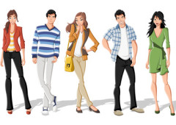

1 2 3 4 5

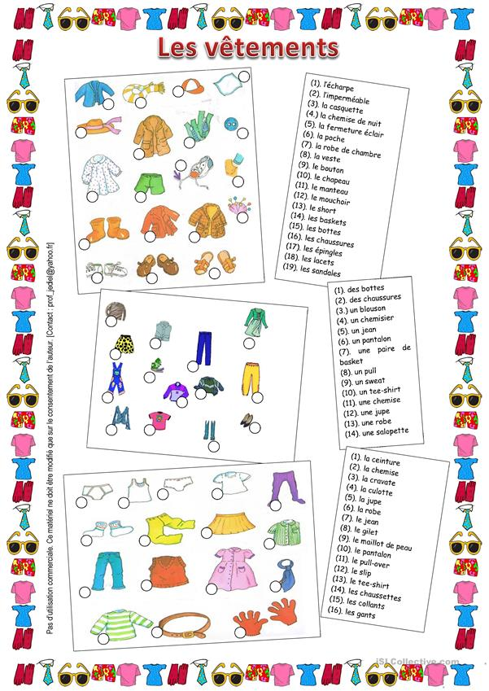

- Quelles couleurs tu préfères ? Quelles couleurs tu détestes ?
- Aimes-tu les accessoires ? Lesquels ?
- Quels sont les 5 vêtements basiques de ta garde-robe ?
- Qu’est-ce que tu aimes porter à l’école ?
- Quel style vestimentaire tu préfères ?

